НА ШКОЛЬНОЙ ВОЛНЕ

МБОУ «Демьяновская средняя общеобразовательная школа»

№ 44
февраль, 2013

Поздравляем всех мужчин, юношей
с Днем защитника Отечества!

Соревнования по футболу,
посвященные памяти им. Александра Тубольцева
1999 г./р., д. Красноярка, 14.02.2013 г.

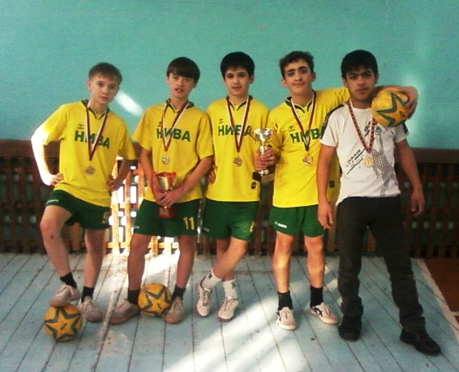

Состав команды:

- Попов А.
- Гаюров М.
- Рзаев И.
- Сивков В.
- Павлинов Д.
- Павлюченко С.
- Нестеров М.
- Московкин М.
- Роззаков А.

Участвовало девять команд: 3 группы по 3 команды. Победители своих групп играли в финале за 1-е, 2-е, 3-е место. Команды, занявшие 2 место в группе, играли за 4-5-6 места.
Наша команда уверенно вышла в финал, заняв I место в группе.
В финале наша команда встретилась с хозяевами турнира «Краснояркой» и сыграла 2::2; с командой «ДЮСШ» (Полысаево) со счетом 2:2. затем нашей команде оставалось ждать, как сыграют команды «ДЮСШ» (Полысаево) и «Красноярка». Они сыграли вничью со счетом 0:0 и за счет забитых и пропущенных мячей наша команда вышла на I место.
В результате места распределились так:
I место – «Демьяновка»
II место – «Красноярка»
III место – «ДЮСШ» (Полысаево)
Гаюров Абдумалини забил наибольшее число голов – 5 и стал лучшим бомбардиром команды. Молодцы! Так держать!

2
«На школьной волне», февраль, 2013

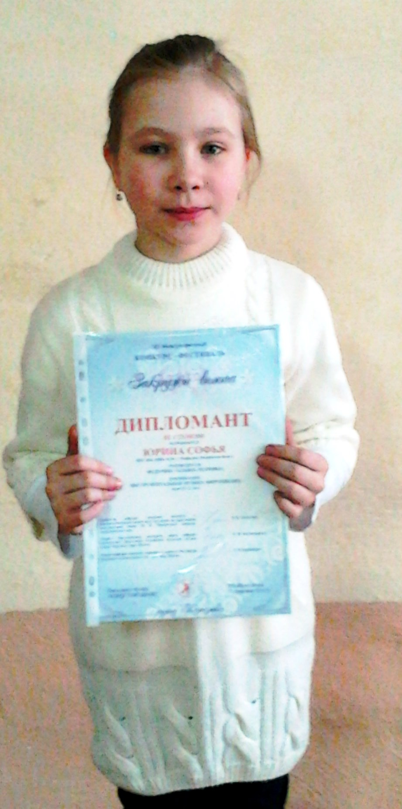
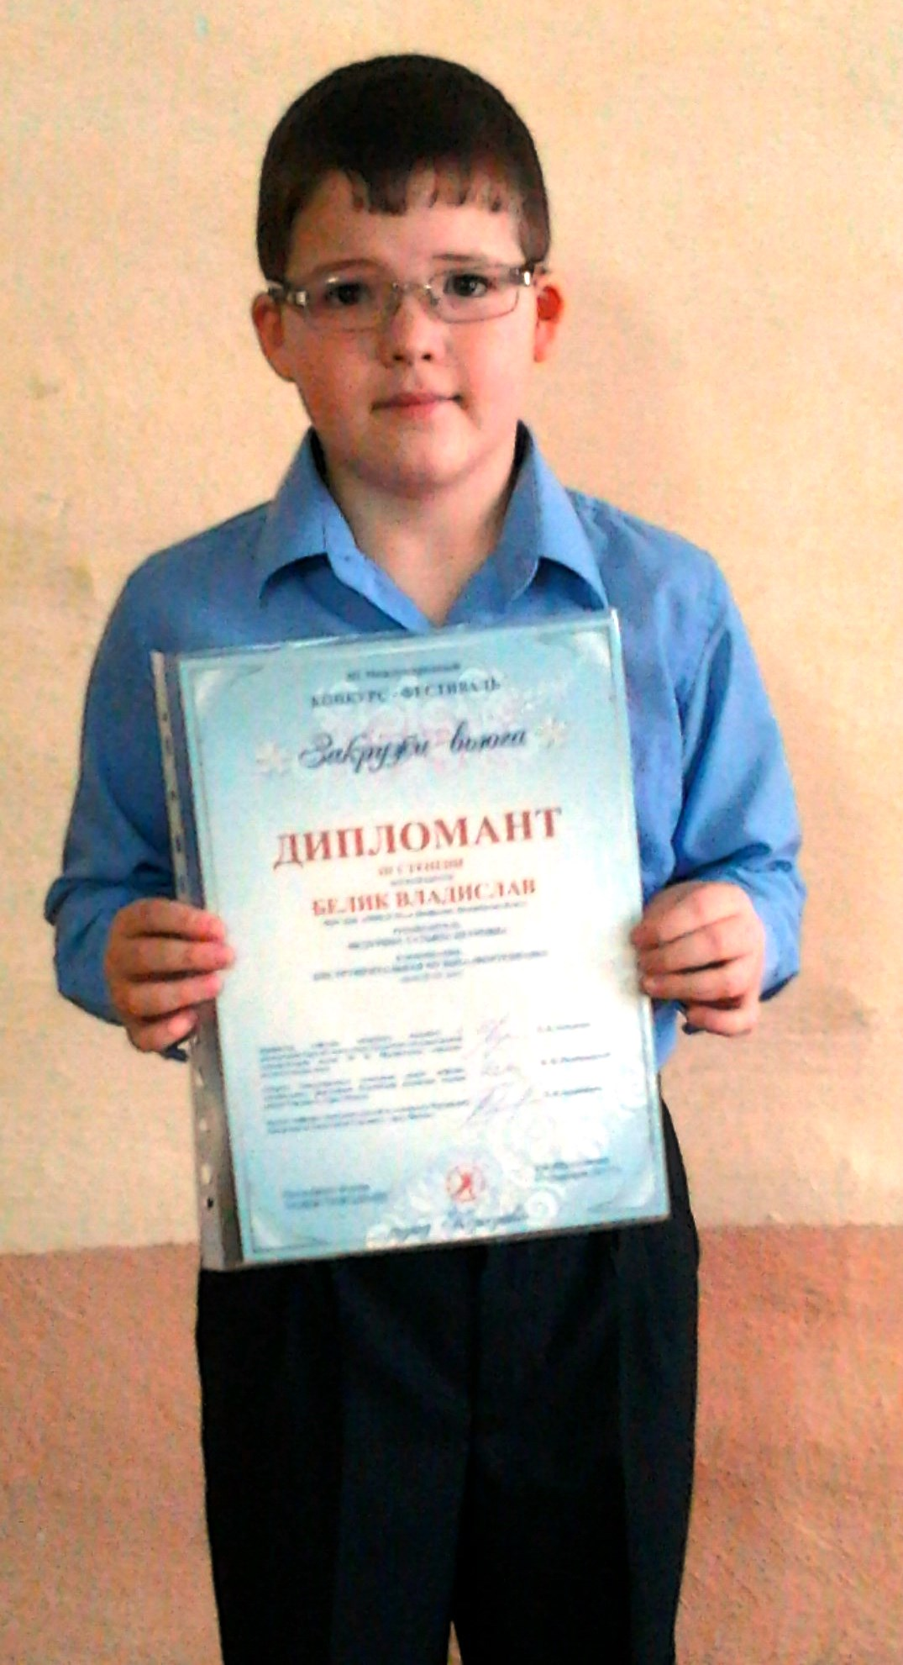
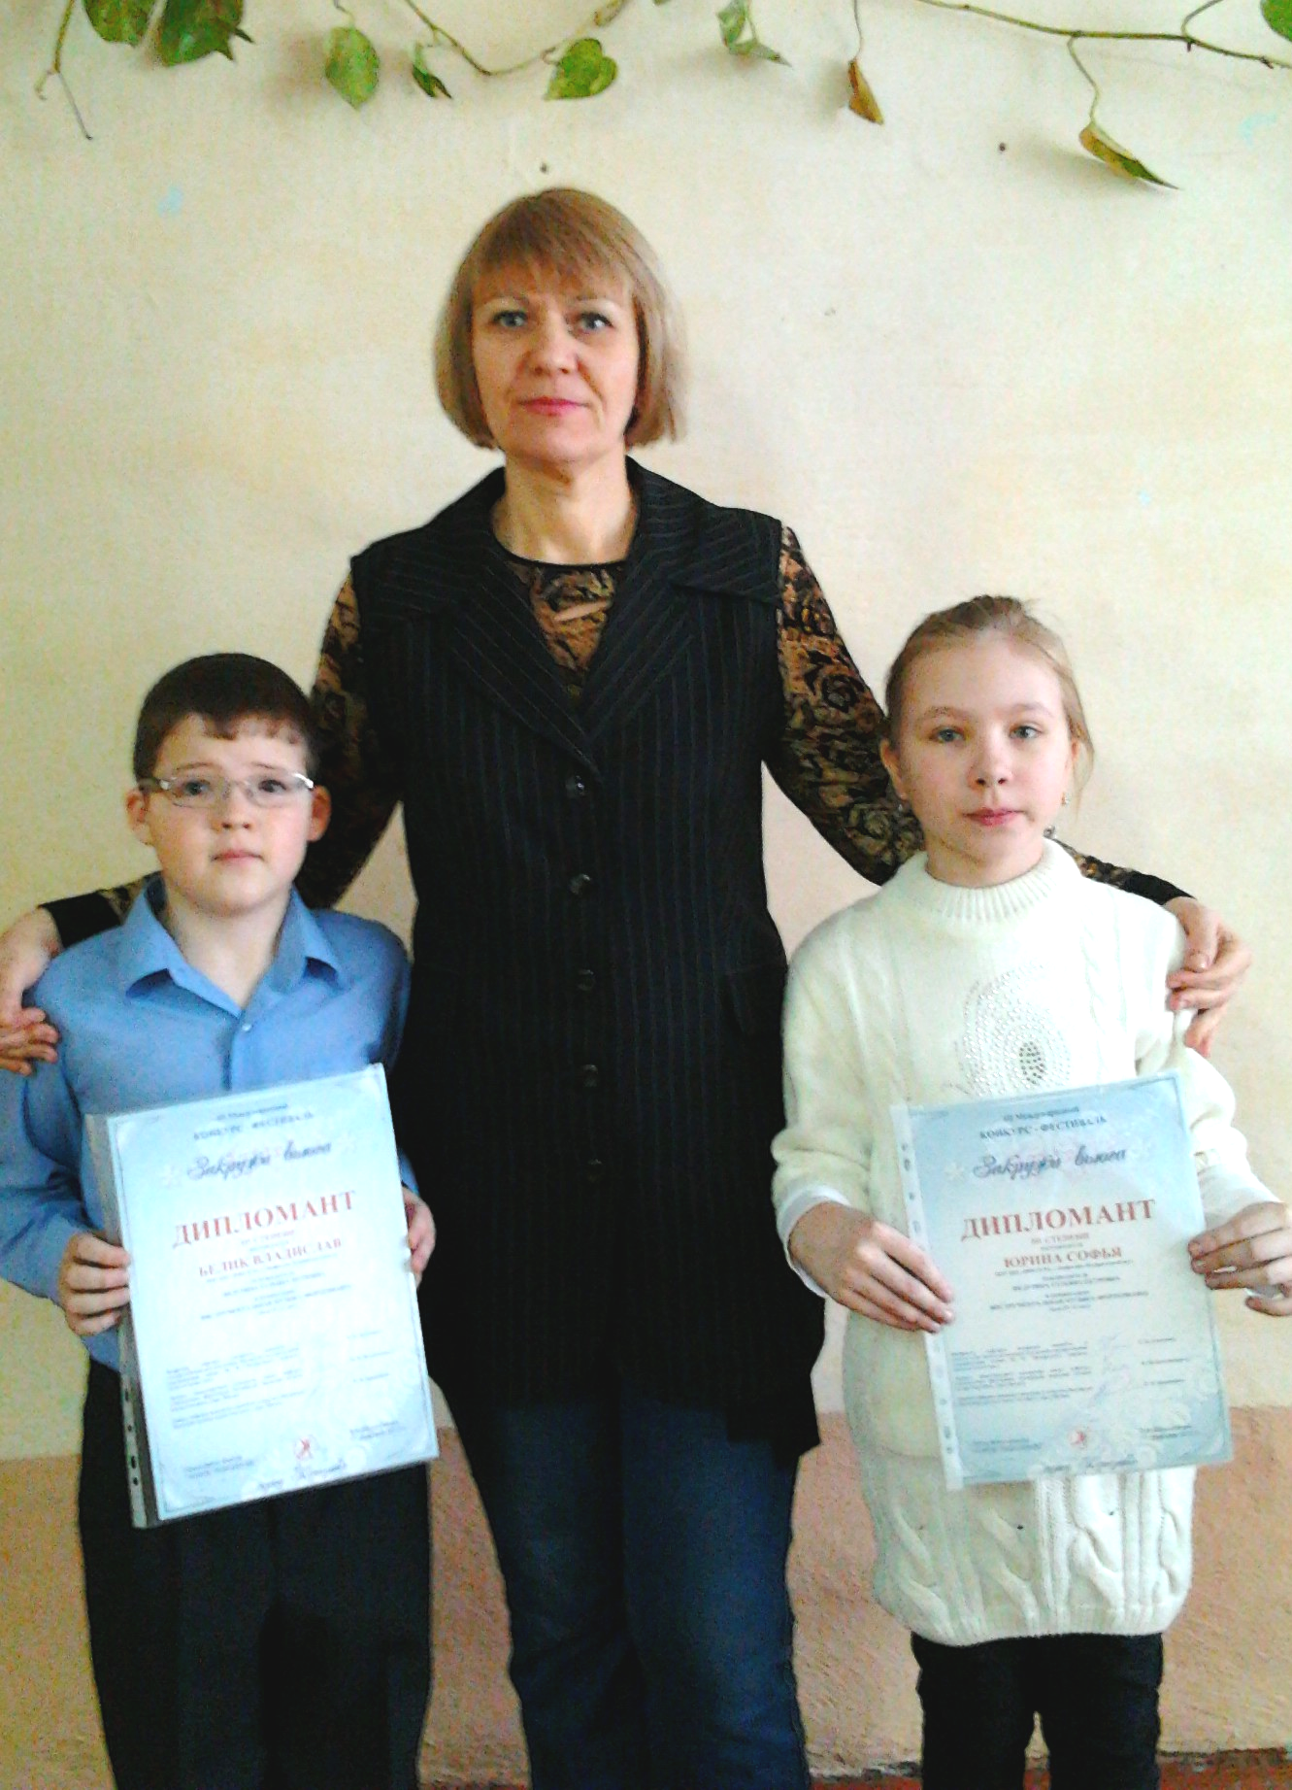
С 14-17 февраля в г. Кемерово проходил III Международный конкурс-фестиваль детского творчества «Закружи вьюга», где принимали участие дети из разных городов Сибири и ближнего зарубежья в различных номинациях. Конкурс оценивало высокопрофессиональное жюри в составе заслуженных деятелей искусств, солистов Московской государственной филармонии, лауреатов Международных конкурсов, профессоров и доцентов Московского государственного университета культуры и искусств, Российской Академии музыки имени Гнесиных.
Конкурс проходил в трех возрастных группах: младшей, средней и старшей. В младшей группе было более ста участников, среди которых приняли участие и стали дипломантами III степени по классу фортепиано Белик Владислав и Юрина Софья, учащиеся 3 класса ДМШ № 59 и 3 класса нашей школы. Достойно выступить ребята смогли благодаря своему замечательному педагогу по музыке Федуриной Татьяне Петровне. Мы поздравляем вас и желаем Софье, Владиславу, Татьяне Петровне и другим нашим учащимся, занимающимся в музыкальной школе, дальнейших успехов и побед.

Поздравляем наших победителей!!!

3
«На школьной волне», февраль, 2013

День защитника Отечества

Двадцать третье февраля – День защитника Отечества в России. Этот праздник посвящен людям, которые защищали, защищают и будут защищать родную землю. Храбрые воины боролись с врагом и побеждали. Для безопасности жизни мужчины стоят на посту днем и ночью. Солдаты должны быть готовы к службе Отечеству. Мой отец служил в армии, и я буду служить в армии. Человек должен гордиться тем, что он служит в армии. На самом деле он становится сильнее и смелее.
Сечин Никита, 7 кл.

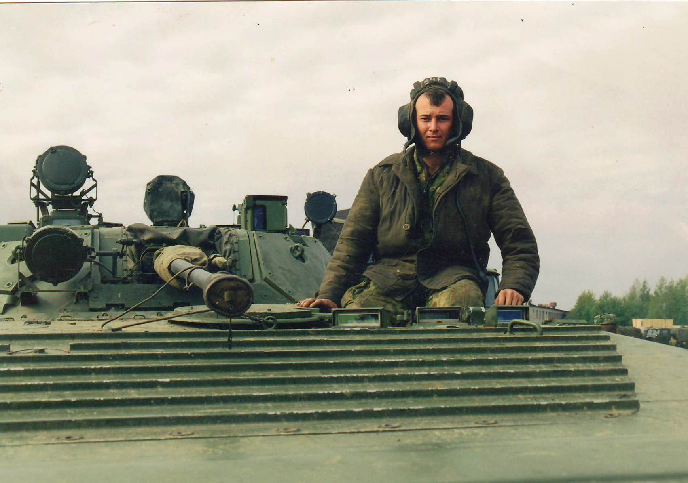
Я горжусь своим папой

Мой папа пошел служить в армию в 1998 году, вернулся – в 2000 году. Первый свой Новый год он встретил в учебной части, второй – в Чеченской Республике, куда его отправили защищать свою Родину. В Чечне он был водителем боевой машины пехоты. Там велись боевые действия. В 1999 году он получил ранение, защищая мирных жителей, за что получил орден Мужества.
Ельцова Настя, 4 кл.

Каждый мужчина должен служить в армии

Как говорит мой дядя Андрей: «Армия – это Вооруженные силы страны, куда призывают юношей, достигших восемнадцати лет. В армии юноши не только получают военные, технические знания, физическую закалку, но и проходят школу выдержки и дисциплины, которые так необходимы в жизни».
Я хочу рассказать о своем дяде Андрее. Он рос шаловливым, бойким мальчишкой. Играл на улице с друзьями в войну. Они делились на две команды. Дядя Андрей всегда почему-то выбирал роль капитана, а не роль командира, возможно, ему нравилось быть капитаном. Когда ему исполнилось восемнадцать лет, дядю призвали в армию. Он попал в город Иркутск, в ракетные войска. Во время службы он очень много узнал для себя нового и многому научился. Они отрядами ездили на полигон. Там они запускали по несколько ракет в определенные точки. Солдаты жили в лесу, в палатках. А на учениях дядя Андрей и его сослуживцы из отряда стреляли из разных орудий, получали навыки выживания в экстремальных ситуациях.
В общем, я считаю, что каждый мужчина должен служить в армии.
Пучин П., 7 кл.

4

Соревнования по волейболу, посвященные памяти В.И. Бандицина
«На школьной волне», февраль, 2013
юноши, до 20 лет, г. Полысаево, 16.02.2013 г.

Участвовало 6 команд, две группы по 3 команды. Победители своих групп играли в финале. Команды, занявшие 2 место в группе, играли за 3-4 места. Команды, занявшие последние места в группе, играли за 5-6 места.
I группа

 | Команды | 1 | 2 | 3 | Кол-во партий | Очки | Место
1 | ДЮСШ-I  (Полысаево) |  | 2 : 0  3 | 2 : 0  3 | 4 | 6 | I
2 | Школа № 8 | 0 : 2  0 |  | 2 : 1  3 | 5 | 3 | II
3 | ДЮСШ-II  (Полысаево) | 0 : 2  0 | 1 : 2  0 |  | 5 | 0 | III

II группа

 | Команды | 1 | 2 | 3 | Кол-во партий | Очки | Место
1 | ЛКГТК (горный) |  | 0 : 2  0 | 2 : 1  3 | 5 | 3 | II
2 | МБОУ «Демьяновская СОШ» | 2 : 0  3 |  | 2 : 0  3 | 4 | 6 | I
3 | ПТУ-14 | 1 : 2  0 | 0 : 2  0 |  | 5 | 0 | III

Финальные игры

1. За 5-6 места ДЮСШ-II 2 : 1 ПТУ-14
2. За 3-4 места ЛКГТК (горный) 2 : 0 Школа № 8
3. За I- II места ДЮСШ-I 2 : 1 МБОУ «Демьяновская СОШ»

Соревнования по баскетболу среди классов, посвященных 23 февраля
и в рамках проведения Дня здоровья, 20.02.2013 г.

 | Команды | 1 | 2 | 3 | 4 | Р-М | Очки | Место
1 | 5 класс |  | 0 : 22  0 | 0 : 20  0 | 2 : 16  0 | 2 - 58  -58 | 0 | IV
2 | 6 класс | 22 : 0  3 |  | 11 : 25  0 | 12 : 8  3 | 45 - 33  +12 | 6 | II
3 | 7 класс | 20 : 0  3 | 25 : 11  3 |  | 54 : 8  3 | 99 - 19  +80 | 9 | I
4 | 8 класс | 16 : 2  3 | 8 : 12  0 | 8 : 54  0 |  | 32 - 68  +36 | 3 | III

Иляхунов Б.С.

Над выпуском работали:
Богданова Т.Ф, Немчанинова В.А., Гриценко Н.Д., Иляхунов Б.С., Федурина Т.П., Сечин Н., Пучин П.

Наш адрес: 652590, Ленинск-Кузнецкий район,
пос. Демьяновка, ул. Лермонтова, 14
тел. 6-83-20
Тираж 20 экз.



